Уважаемые спортсмены, все тренировки вы выполняете строго по расписанию:
Понедельник: Практика (Скидываем мне 2 видео любых упражнений с мячом на ваш выбор).
Вторник: Теория (открываем файл «Судейское руководство», внимательно читаем правила: Правило 1 – Игровое поле, Правило 2 – Сетка и стойки, Правило 3 – Мяч) Пишем КРАТКИЙ конспект от руки. Фотографируем и скидываем на проверку мне вконтакте.
После этого вам будет предложен тест.
Среда: Практика (Скидываем мне 2 видео любых упражнений с мячом на ваш выбор).
Четверг: Теория (открываем файл «Судейское руководство», внимательно читаем правила: Правило 4 – Команды, Правило 5 – Руководители команды) Пишем КРАТКИЙ конспект от руки. Фотографируем и скидываем на проверку мне вконтакте.
После этого вам будет предложен тест.
Пятница: Практика (Скидываем мне 2 видео любых упражнений с мячом на ваш выбор).

Просьба максимально серьезно относится к тренировкам, ваши соперники не сидят без дела. Уважайте мой труд, я для вас выкладываю эти тренировки.

Тренировка № 1 (ПОНЕДЛЬНИК)
Практика
№ упр. | Время | Описание
1 | 15 мин. | Бег на месте с подъемом колен  - Шея — наклоны вперед, в стороны, поворот головы вправо/влево (круговые движения недопустимы, они вредны для позвонков);  - Плечи — махи руками через стороны, перед собой, осевые (вперед и назад);  - Локтевые суставы и кисти — вращательные движения против и по часовой стрелке, обороты руки вниз и вверх при согнутом локте (под прямым углом);  - Грудь — горизонтальные отведения и сведения рук;  - Спина — махи для верхней части, наклоны вперед/назад для разгибателей позвоночника, наклоны корпуса в стороны с разворотом;  - Талия и таз — круговые вращения тазом, изгибы вперед/назад и в стороны;  - Бедра — подъемы ног по прямой траектории и с отведением в стороны (в обоих направлениях);  - Колени и голень — вращательные движения в коленях (со сведенными вместе ногами), подъем на носки.
 |  | Растяжка задней поверхности шеи  Положите одну руку на затылок, а другую — на подбородок. Опустите голову, сделав двойной подбородок. При этом шея остаётся прямой, затылок стремится вверх. Вы должны чувствовать напряжение в задней части шеи, особенно у основания черепа.  Растяжка передней части плеч  Заведите руки за спину, обхватите одной рукой запястье второй. Согните локти и поднимите запястья выше. Подайте грудь вперёд и почувствуйте растяжение передней части плеч.  Растяжка средней части плеч  Возьмитесь рукой за противоположный локоть, прижмите плечо к себе и потяните его вниз. Повторите с другой рукой.  Растяжка трицепсов  Подойдите к стене, поднимите левый локоть вверх, предплечье заведите за спину. Опустите левую лопатку вниз. Чтобы проверить, что она действительно опустилась и не будет подниматься во время растяжки, положите правую руку ниже левой подмышки.  Повторите на другую сторону.  Растяжка бицепсов  Возьмитесь за ручку двери, стойку или другую опору, повернитесь к ней спиной. Разверните руку локтем наверх и подайте корпус чуть вперёд.  Повторите с другой рукой.  Растяжка трицепсов и плеч  Эта поза позволяет одновременно растянуть трицепс одной руки и переднюю часть плеча другой. Одну руку заведите за спину сверху, чтобы локоть смотрел наверх, а вторую снизу — локоть смотрит в пол. Постарайтесь соединить запястья за спиной на уровне лопаток. Поменяйте руки.  Растяжка разгибателей запястья  Сядьте на колени, поставьте перед собой руки так, чтобы тыльные стороны кистей касались пола, а пальцы были направлены друг к другу. Осторожно перенесите вес на руки, растягивая предплечья. Чтобы усилить эффект, попробуйте сжать кулаки.  Растяжка груди в дверном проёме  Подойдите к дверному проёму, обопритесь о косяки локтями и подайте грудь вперёд, растягивая грудные мышцы.  Растяжка мышц поясницы Сядьте на пол, правую ногу переведите вперёд, левую — назад. Согните ноги в коленях под углом 90 градусов или чуть больше. Правую руку положите на пол, левую поднимите над головой. Левую ногу тяните вниз и назад, корпус наклоняйте вперёд и скручивайте в сторону правой ноги. Поменяйте ноги.  Растяжка мышц-разгибателей спины  Сядьте на пол, ноги согните в коленях и поставьте стопы на пол. Обхватите голени руками с внутренней стороны, запястья положите на стопы. Наклонитесь вперёд с круглой спиной как можно ниже.  Поза верблюда  Встаньте на колени, подайте грудь вверх, вытягивая позвоночник, а затем отклонитесь назад, положив руки на пятки. Старайтесь прогибаться в грудном отделе. Голову не запрокидывайте, смотрите вверх.  Поза собаки мордой вверх  Лягте на пол на живот, поставьте руки под плечи. Выжмите себя наверх, таз приподнимается, ноги остаются на полу. Опустите плечи, прогнитесь в грудном отделе.  Скручивание позвоночника лёжа. Лягте на пол на спину, руки раскиньте в стороны ладонями вниз. Подвиньте таз влево, поднимите левую ногу, согнув её в колене, заведите её за правую ногу и постарайтесь положить колено на пол. Поверните голову влево и расслабьтесь. Повторите упражнение в другую сторону.  Растяжка лёжа Лягте на пол на спину, поднимите согнутые в коленях ноги. Лодыжку левой ноги положите на колено правой. Надавите коленом правой ноги на левую, чтобы углубить растяжку. Повторите с другой ногой.  Растяжка сидя Сядьте на пол, вытяните ноги вперёд, выпрямите спину. Согните одну ногу в колене, возьмитесь за голень руками и прижмите её к груди. Голень должна быть параллельна полу, предплечья лежат сверху и прижимают её к груди, одна кисть накрывает другую. Повторите с другой ногой.  Поза голубя Сядьте на пол, одну ногу согните в колене под прямым углом и перенесите вперёд, вторую отведите назад и выпрямите. Можете наклониться вперёд и поставить на пол предплечья.  Растяжка квадрицепса на одном колене  Встаньте на одно колено, возьмитесь рукой за носок стоящей сзади ноги и притяните пятку к ягодице. Напрягайте ягодичные мышцы: это углубит растяжку. Повторите с другой ногой.  Растяжка мышц-сгибателей бедра Встаньте на одно колено, обе ноги согните под углом 90 градусов. Спина прямая. Напрягите ягодичные мышцы и подвиньте таз немного вперёд. Вы должны чувствовать напряжение в передней части бедра стоящей сзади ноги и в паху. Поменяйте ноги.  Глубокий выпад Сделайте глубокий выпад вперёд. Пальцы рук поставьте на пол по обе стороны от стопы. Колено выпрямленной ноги опустите на пол. Старайтесь опуститься ниже и не разворачивайте таз в сторону. Поменяйте ноги. |  | 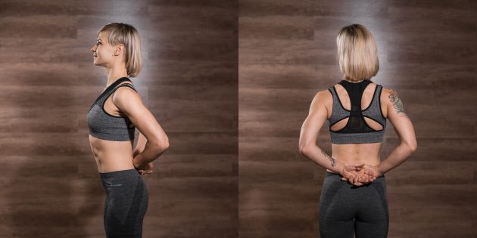  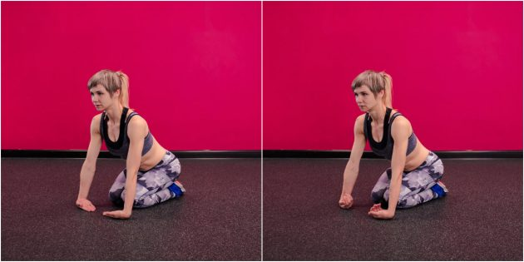  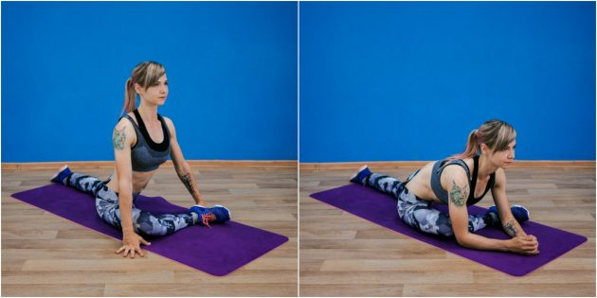  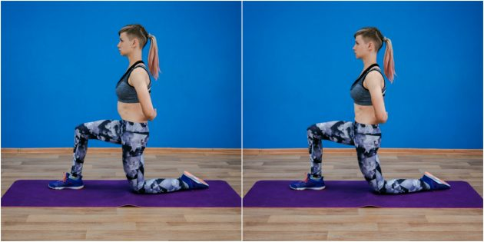
Выполняйте упражнение в максимальной амплитуде.

20 отжиманий узким хватом с колен, 20 пресс, 20 выпадов правой и левой ногой.

2 | 20 мин. | Комплекс упражнений 60/20.  Скачивайте приложение Табата Таймер и настраиваете таким образом:  Подготовка 10  Работа 60  Отдых 0  Циклы 20  Сеты 1  Отдых между сетами 0  Успокоиться 0  И нажимаете Старт  Выполняете 3 упражнения максимально быстро. Если сделали за 45 сек. То 15 отдыхаете, если сделали за 30 сек. То отдыхаете 30.  1 упражнение выполняете 5 раз.  Отжимание широким хватом с колен  2 упражнение выполняете по 4 раза на каждую ногу чередуя.  Подтягивание ног из положения лежа на спине ноги на весу  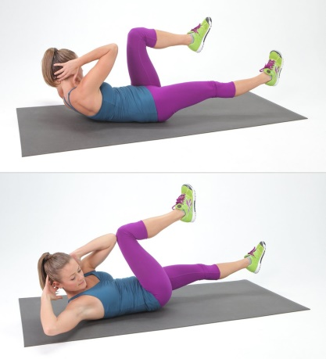  Это упражнение хорошо нагружает мышцы пресса.  3 упражнение выполняете 4 раза в каждую сторону.  Выпады в сторону  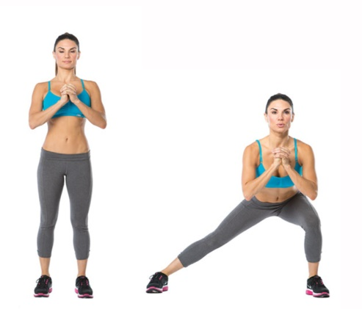  Все 3 упражнения выполняйте 20, циклов
3 | 100  100  100  100  100  10 раз  100  50  50 раз  50  50 раз  По 50 раз.  100  100  100  50  50  100  100  100  100  50  50  50  50  50 | Все упражнения выполняйте, считая максимальную серию.  - Передача сверху над собой в положении лежа на спине.  - Передача сверху над собой в положении лежа на спине, задираем правую ногу между рук.  - Передача сверху над собой в положении лежа на спине, задираем левую ногу между рук.  - Передача сверху над собой в положении лежа на спине, задираем обе ноги между рук.  - Передача сверху над собой в положении сидя.  - Ложимся на спину ногами к стене. Выполняя передачу сверху над собой, медленно поднимает туловище в сидячее положение. В положении сидя без потери мяча выполняем одну передачу в стену и продолжаем делать передачи над собой при этом медленно ложимся обратно.  - Передача сверху чередую передачи над собой и в стену в положении стоя.  - Передача сверху в стену из положения выпад на правую ногу.  - Передача сверху в стену из положения выпад на левую ногу.  - Передача сверху в стену из положения стоя на коленях.  - Передача сверху в стену из положения стоя на коленях при этом поочередно ставим вперед на ступню левую и правую ногу  - Передача сверху в стену правой рукой и левой рукой  - Передача сверху в стену в положении сидя на стуле  - Передача сверху в стену в положении сидя на стуле при этом медленно поднимаемся в стоячее положение и медленно опускаемся обратно.  - Передача снизу над собой в положении сидя.  - Передача снизу над собой в положении стоя.  - Передача снизу в стену в положении стоя.  - Передача снизу над собой правой рукой в положении стоя.  - Передача снизу над собой левой рукой в положении стоя.  - Передача снизу над собой, чередуя правую и левую руку в положении стоя.  - Передача снизу в стену левой рукой в положении стоя.  - Передача снизу в стену правой рукой в положении стоя.  - Передача снизу в стену, чередуя правую и левую руку в положении стоя.  - Передача мяча над собой правой рукой «крабиком», как в пляжном волейболе в положении сидя.  - Передача мяча над собой левой рукой «крабиком», как в пляжном волейболе в положении сидя.  - Передача мяча над собой «крабиком» чередуя правую и левую руку, как в пляжном волейболе в положении сидя.  Краб, крабик – технический прием для выполнения обманных ударов в пляжном волейболе.  В момент выполнения этого приема рука похожа на краба. | 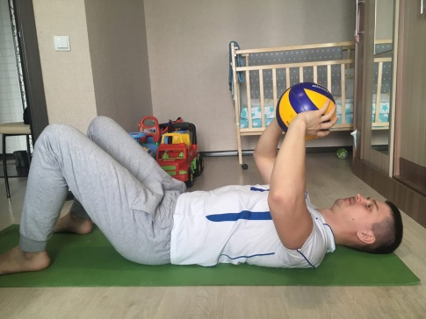  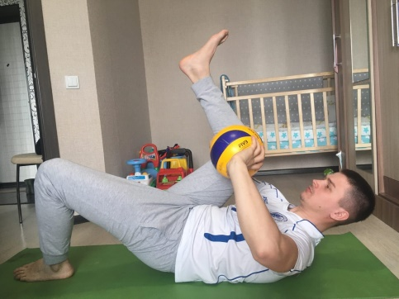  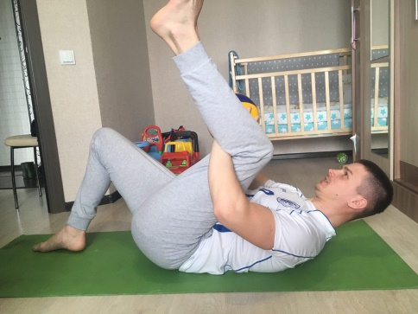  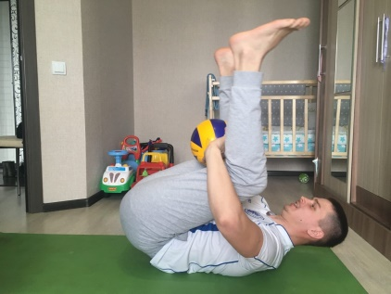  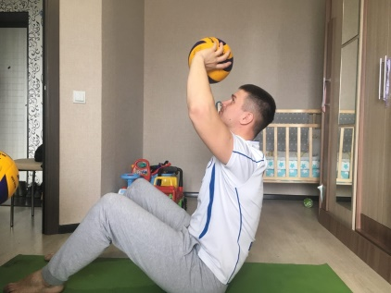  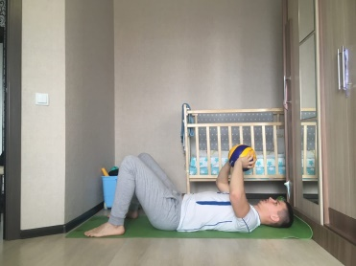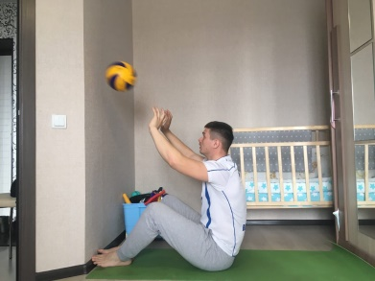  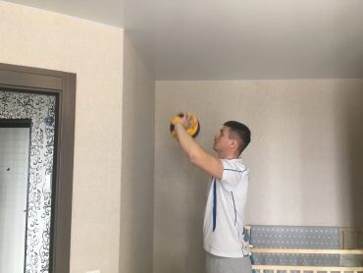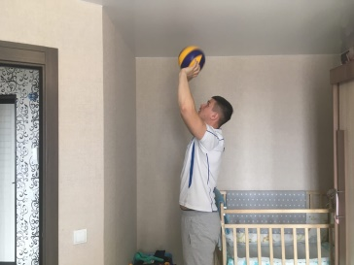  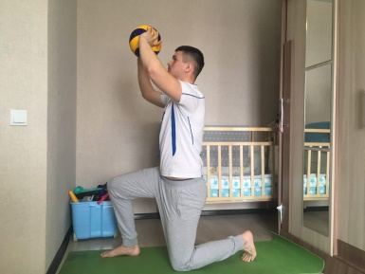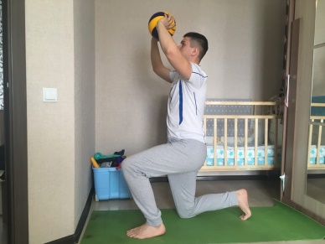  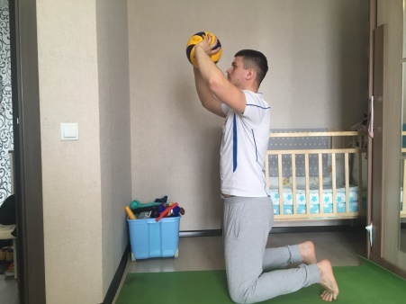  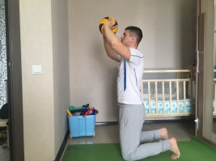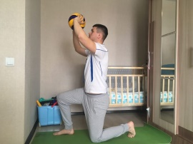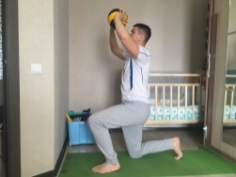  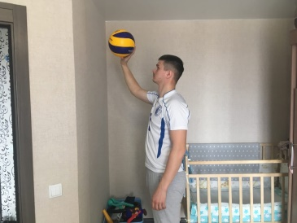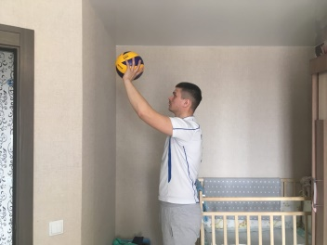  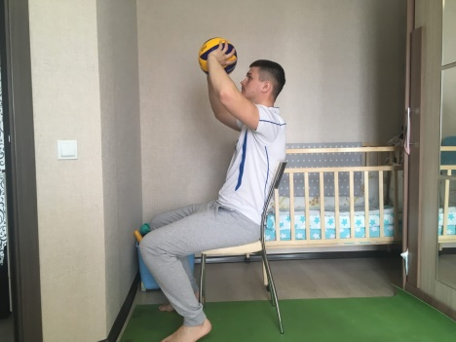  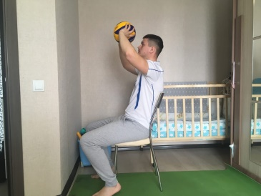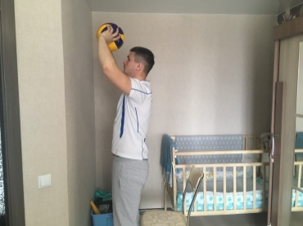  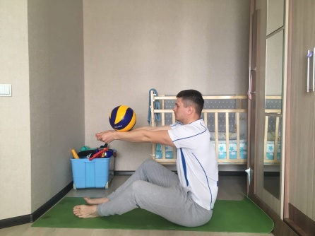  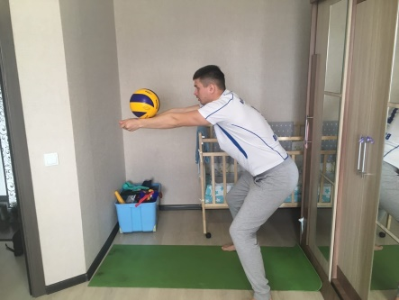  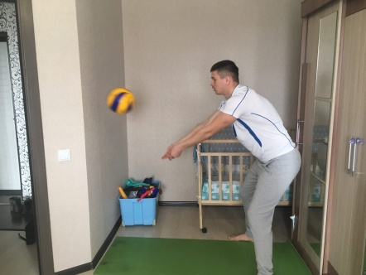  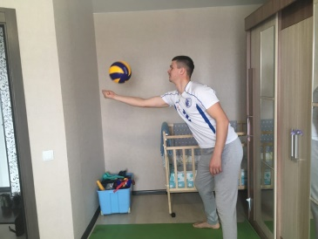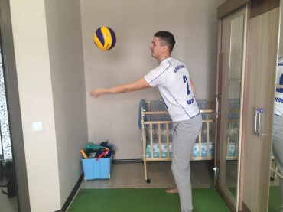  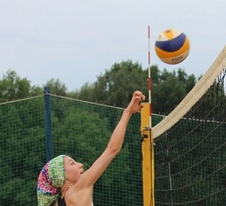
 | 1 мин. | Стойка на локтях 1 мин.  Поднимание рук и ног в положении лежа на животе 20 раз.  Книжка 30 раз.  Отжимания узким хватом с колен 30 раз.  15 подтягиваний если есть турник

Тренировка № 2(ВТОРНИК)
Теория
Открываем файл «Судейское руководство», внимательно читаем правила:
Правило 1 – Игровое поле
Правило 2 – Сетка и стойки
Правило 3 – Мяч
Пишем КРАТКИЙ конспект от руки. Фотографируем и скидываем на проверку мне вконтакте.
Тренировка № 3(Среда)
Практика
№ упр. | Время | Описание
1 | 15 мин. | Бег на месте с подъемом колен  Упражнения для шеи  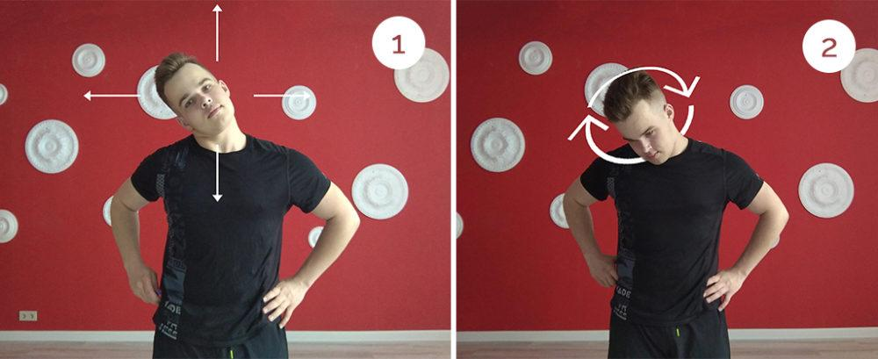  -Наклоны головы вперед-назад, влево и вправо  Упражнение выполняйте с опущенными плечами.  -Круговые вращения головой  Начните с маленькой амплитуды и постепенно её увеличивайте.  Упражнения для плечевого сустава  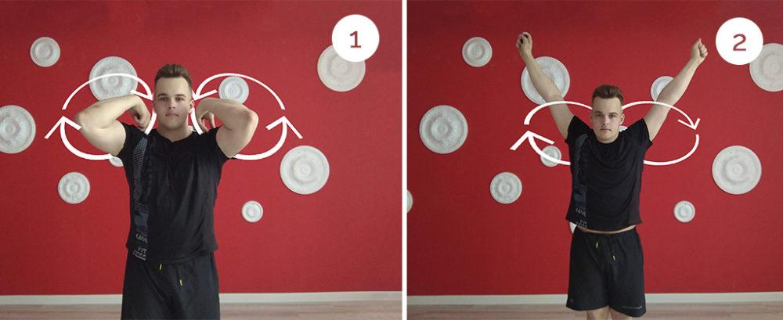  -Круговые вращения согнутыми руками  В этом упражнении пальцы прижаты к плечам.  -Круговые вращения руками  Начните с маленькой амплитуды и постепенно увеличивайте диапазон движений.  Упражнения для локтевого сустава  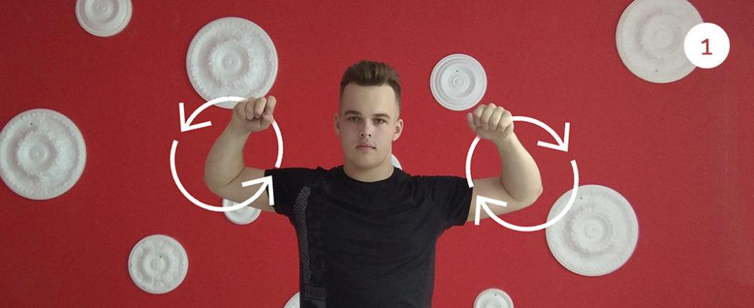  -Круговые вращения предплечьями  Руки расставлены в стороны.  Упражнения для лучезапястного сустава  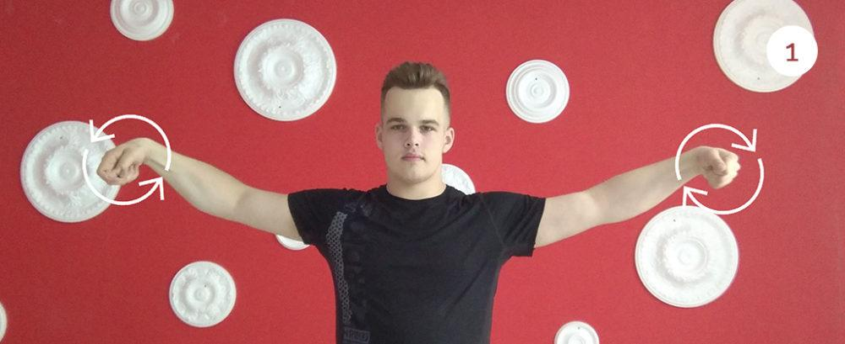  -Круговые вращения кистями  Руки расставлены в стороны.  Упражнения для поясничного отдела позвоночника  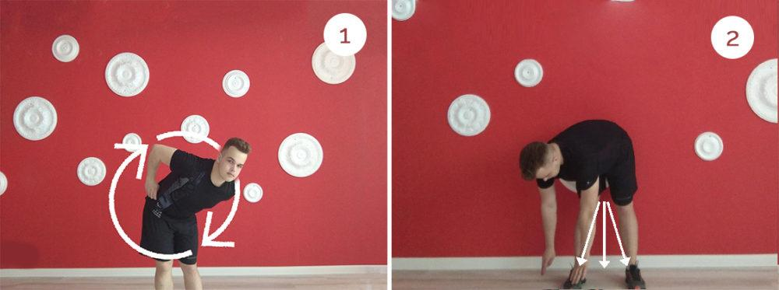  -Круговые вращения туловищем  Выполняйте упражнение в доступной амплитуде. Руки можно поставить на пояс или держать в замке на уровне груди.  -Наклоны туловища к левой ноге, к середине и к правой.  Ноги должны быть прямыми.  Упражнения для тазобедренного сустава  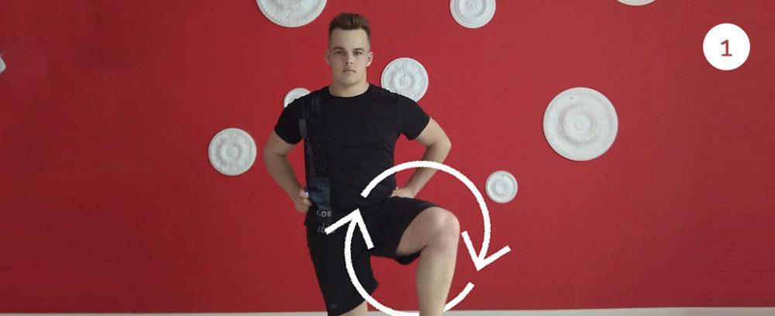  -Круговые вращения согнутой ногой  В движение включайте только тазобедренный сустав. Выполняйте упражнение в такой амплитуде, чтобы таз оставался на месте. Можно опереться о стену, если сложно держать равновесие.  Упражнения для коленного сустава  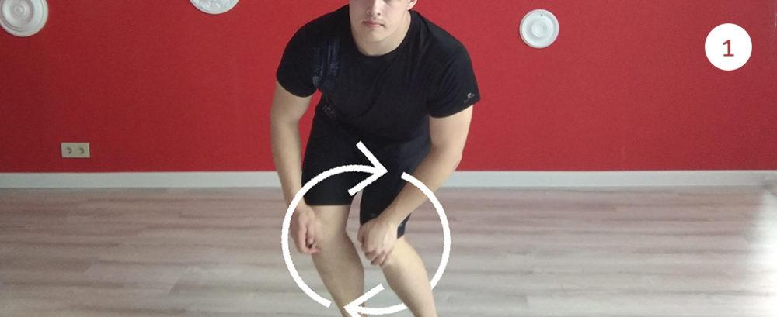  Круговые вращения коленами  Руки находится на коленях.  Упражнения для голеностопного сустава  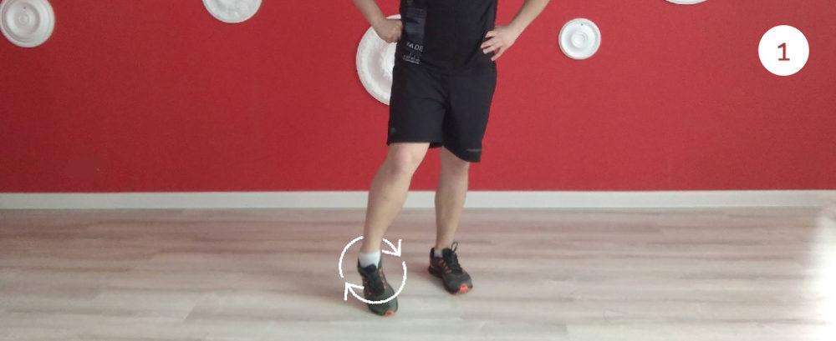  Круговые вращения стопой  Выполняйте упражнение в максимальной амплитуде.  20 отжиманий узким хватом с колен, 20 пресс, 20 выпадов правой и левой ногой.
2 | 20 мин. | Комплекс упражнений на гимнастической лестнице.  Берем малярный скотч и клеим его в форме лестницы на ровной поверхности(Можно в квартире или на улице).  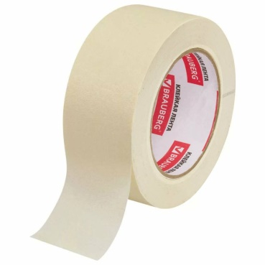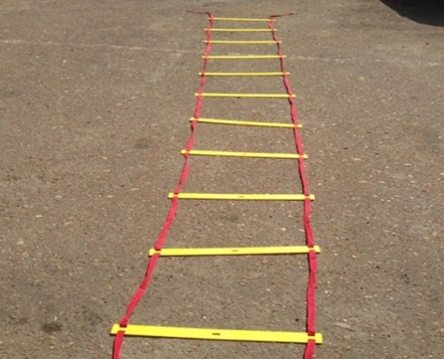
 |  | Бег с высоким подниманием колен: Бег по одной линии, один шаг в каждый отсек, колени должны быть впереди, пятки под подколенным сухожилием | 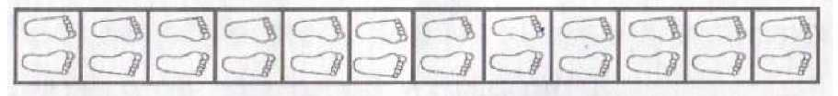
 |  | Бег вбок с высоким подниманием колен: Бег вбок, наступая дважды в каждый отсек, обращая внимание на то, что колени должны быть впереди, пятки под подколенным сухожилием | 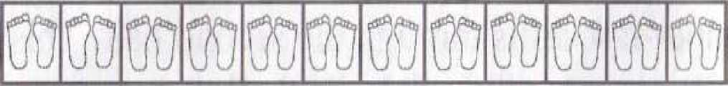
 |  | Прыжки с высоким подниманием колен: Подпрыгивая, одну ногу нужно ставить в один отсек. Убедитесь, что вы используете все возможные движения, пытаясь дотянуться коленом до груди во время прыжка | 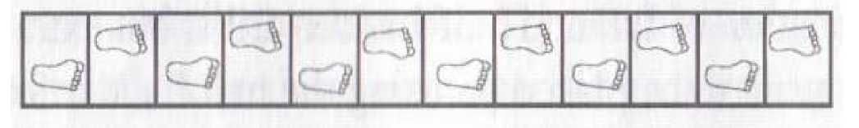
 |  | Боковые прыжки с поворотом: Прыгайте вбок с полной амплитудой движений. Обратите внимание на бедра и колени в момент поворота. Когда вы движетесь влево, то разворачивайтесь вправо. | 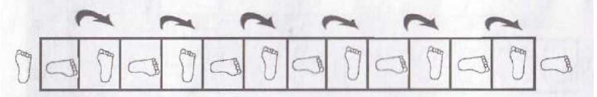
 |  | Широкие прыжки: Ваши ступни должны находиться за лестницей и каждый шаг должен быть на уровне последующего лестничного отсека. В прыжке коленями пытайтесь достать до плеч. Держите хорошую осанку, следите за бедрами, они не должны быть вбок. | 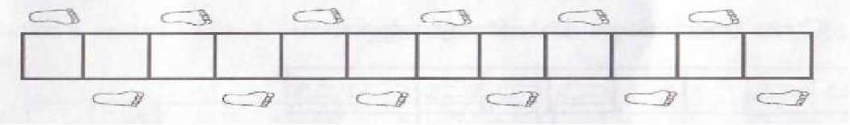
 |  | Прыжки и повороты: Двигайтесь вперед прыжками через лестницу. Сосредоточьтесь на бедрах, их движение основное, но идет от Ваших ступней. Делайте это настолько быстро, насколько можете, при этом весь процесс должен оставаться под Вашим контролем. Обратите внимания, что ступни перевернуты. | 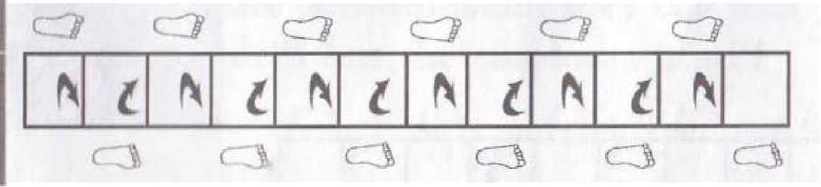
 |  | 2 внутри, 2 снаружи: Двигаясь боком, делайте по 2 прыжка в каждом отсеке и 2 снаружи, проходя через лестницу. Это беговые или прыгательные движения. | 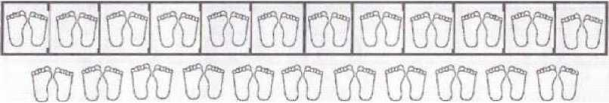
 |  | Бег приставными шагами: Двигайтесь вперед чередуя: 2 ступни внутри(поочередно), 1 снаружи. Почувствуйте ритм: «внутри-внутри-снаружи», «внутри-внутри-снаружи», и так пересекайте зигзагом лестницу. Шаги правой ногой из лесницы должны быть только в правую сторону, левой -только в левую | 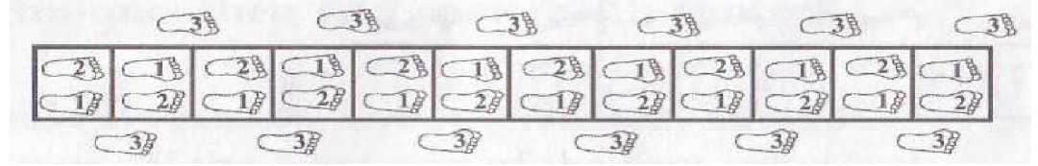
 |  | Кроличьи прыжки: Прыжки двумя ногами в каждый отсек лестницы. Держите ступни вместе, как будто они соединены | 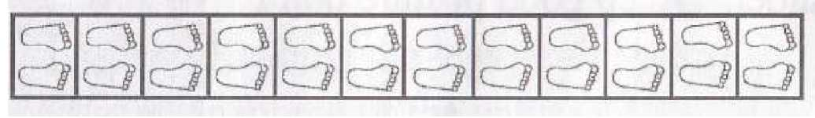
 |  | Прыжки на одной ноге: Прыжки на одной ноге в каждый отсек лестницы | 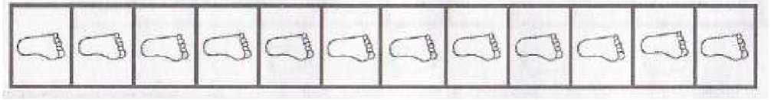
 |  | Прыжки ноги вместе ноги врозь: Прыгайте двумя ногами, затем ноги раздвиньте в следующем отсеке, затем обратно соедините в следующем. | 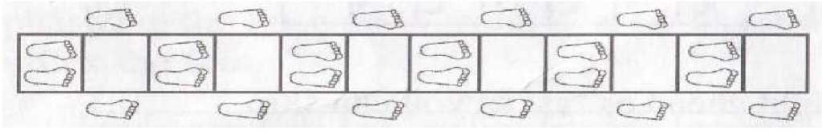
 |  | Лыжные прыжки: 1 нога внутри, 1 снаружи, прыгайте вперед и измените положение в следующем отсеке из стороны в сторону. | 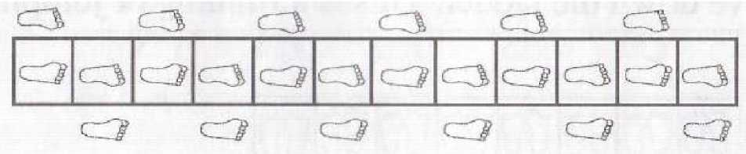
 |  | Зиг-заги: Прыжки. Внутри-снаружи, внутри-снаружи - пересекая, таким образом лестницу | 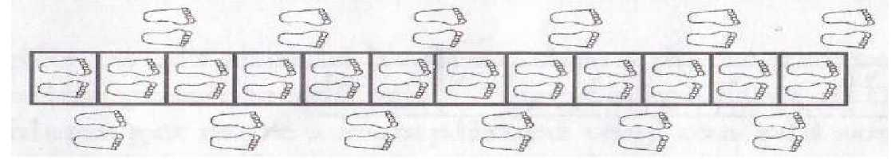
 |  | Бег: Быстро через лестницу -одна ступня - один квадрат, и еще 5-7 метров вольный бег после, не снижая напора | 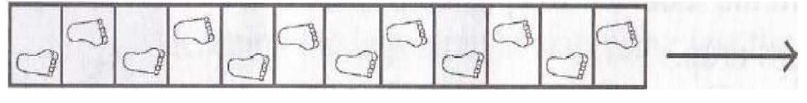
3 | 100  100  100  100  100  10 раз  100  50  50 раз  50  50 раз  По 50 раз.  100  100 раз  100  50  50  100  100  100  100  100  100  50  50  50 | Все упражнения выполняйте, считая максимальную серию.  - Передача сверху над собой в положении лежа на спине.  - Передача сверху над собой в положении лежа на спине, задираем правую ногу между рук.  - Передача сверху над собой в положении лежа на спине, задираем левую ногу между рук.  - Передача сверху над собой в положении лежа на спине, задираем обе ноги между рук.  - Передача сверху над собой в положении сидя.  - Ложимся на спину ногами к стене. Выполняя передачу сверху над собой, медленно поднимает туловище в сидячее положение. В положении сидя без потери мяча выполняем одну передачу в стену и продолжаем делать передачи над собой при этом медленно ложимся обратно.  - Передача сверху чередую передачи над собой и в стену в положении стоя.  - Передача сверху в стену из положения выпад на правую ногу.  - Передача сверху в стену из положения выпад на левую ногу.  - Передача сверху в стену из положения стоя на коленях.  - Передача сверху в стену из положения стоя на коленях при этом поочередно ставим вперед на ступню левую и правую ногу  - Передача сверху в стену правой рукой и левой рукой  - Передача сверху в стену в положении сидя на стуле  - Передача сверху в стену в положении сидя на стуле при этом медленно поднимаемся в стоячее положение и медленно опускаемся обратно.  - Передача снизу над собой в положении сидя.  - Передача снизу над собой в положении стоя.  - Передача снизу в стену в положении стоя.  - Передача снизу над собой правой рукой в положении стоя.  - Передача снизу над собой левой рукой в положении стоя.  - Передача снизу над собой, чередуя правую и левую руку в положении стоя.  - Передача снизу в стену левой рукой в положении стоя.  - Передача снизу в стену правой рукой в положении стоя.  - Передача снизу в стену, чередуя правую и левую руку в положении стоя.  - Передача мяча над собой правой рукой «крабиком», как в пляжном волейболе в положении сидя.  - Передача мяча над собой левой рукой «крабиком», как в пляжном волейболе в положении сидя.  - Передача мяча над собой «крабиком» чередуя правую и левую руку, как в пляжном волейболе в положении сидя.  Краб, крабик – технический прием для выполнения обманных ударов в пляжном волейболе.  В момент выполнения этого приема рука похожа на краба.
 | 1 мин. | Стойка на локтях 1 мин.  Поднимание рук и ног в положении лежа на животе 20 раз.  Книжка 30 раз.  Отжимания узким хватом с колен 30 раз.  15 подтягиваний если есть турник

Тренировка № 4(ЧЕТВЕРГ)
Теория
Открываем файл «Судейское руководство», внимательно читаем правила:
Правило 4 – Команды
Правило 5 – Руководители команды
Пишем КРАТКИЙ конспект от руки. Фотографируем и скидываем на проверку мне вконтакте.
Тренировка № 4(ПЯТНИЦА)
Практика
№ упр. | Время | Описание
1 | 15 мин. | Бег на месте с подъемом колен  - Шея — наклоны вперед, в стороны, поворот головы вправо/влево (круговые движения недопустимы, они вредны для позвонков);  - Плечи — махи руками через стороны, перед собой, осевые (вперед и назад);  - Локтевые суставы и кисти — вращательные движения против и по часовой стрелке, обороты руки вниз и вверх при согнутом локте (под прямым углом);  - Грудь — горизонтальные отведения и сведения рук;  - Спина — махи для верхней части, наклоны вперед/назад для разгибателей позвоночника, наклоны корпуса в стороны с разворотом;  - Талия и таз — круговые вращения тазом, изгибы вперед/назад и в стороны;  - Бедра — подъемы ног по прямой траектории и с отведением в стороны (в обоих направлениях);  - Колени и голень — вращательные движения в коленях (со сведенными вместе ногами), подъем на носки.

Растяжка задней поверхности шеи
Положите одну руку на затылок, а другую — на подбородок. Опустите голову, сделав двойной подбородок. При этом шея остаётся прямой, затылок стремится вверх. Вы должны чувствовать напряжение в задней части шеи, особенно у основания черепа.

Растяжка передней части плеч
Заведите руки за спину, обхватите одной рукой запястье второй. Согните локти и поднимите запястья выше. Подайте грудь вперёд и почувствуйте растяжение передней части плеч.

Растяжка средней части плеч
Возьмитесь рукой за противоположный локоть, прижмите плечо к себе и потяните его вниз. Повторите с другой рукой.

Растяжка трицепсов
Подойдите к стене, поднимите левый локоть вверх, предплечье заведите за спину. Опустите левую лопатку вниз. Чтобы проверить, что она действительно опустилась и не будет подниматься во время растяжки, положите правую руку ниже левой подмышки.
Повторите на другую сторону.

Растяжка бицепсов

Возьмитесь за ручку двери, стойку или другую опору, повернитесь к ней спиной. Разверните руку локтем наверх и подайте корпус чуть вперёд.

Повторите с другой рукой.

Растяжка трицепсов и плеч

Эта поза позволяет одновременно растянуть трицепс одной руки и переднюю часть плеча другой. Одну руку заведите за спину сверху, чтобы локоть смотрел наверх, а вторую снизу — локоть смотрит в пол. Постарайтесь соединить запястья за спиной на уровне лопаток. Поменяйте руки.

Растяжка разгибателей запястья

Сядьте на колени, поставьте перед собой руки так, чтобы тыльные стороны кистей касались пола, а пальцы были направлены друг к другу. Осторожно перенесите вес на руки, растягивая предплечья. Чтобы усилить эффект, попробуйте сжать кулаки.

Растяжка груди в дверном проёме

Подойдите к дверному проёму, обопритесь о косяки локтями и подайте грудь вперёд, растягивая грудные мышцы.

Растяжка мышц поясницы Сядьте на пол, правую ногу переведите вперёд, левую — назад. Согните ноги в коленях под углом 90 градусов или чуть больше. Правую руку положите на пол, левую поднимите над головой. Левую ногу тяните вниз и назад, корпус наклоняйте вперёд и скручивайте в сторону правой ноги. Поменяйте ноги.

Растяжка мышц-разгибателей спины

Сядьте на пол, ноги согните в коленях и поставьте стопы на пол. Обхватите голени руками с внутренней стороны, запястья положите на стопы. Наклонитесь вперёд с круглой спиной как можно ниже.

Поза верблюда

Встаньте на колени, подайте грудь вверх, вытягивая позвоночник, а затем отклонитесь назад, положив руки на пятки. Старайтесь прогибаться в грудном отделе. Голову не запрокидывайте, смотрите вверх.

Поза собаки мордой вверх

Лягте на пол на живот, поставьте руки под плечи. Выжмите себя наверх, таз приподнимается, ноги остаются на полу. Опустите плечи, прогнитесь в грудном отделе.

Скручивание позвоночника лёжа. Лягте на пол на спину, руки раскиньте в стороны ладонями вниз. Подвиньте таз влево, поднимите левую ногу, согнув её в колене, заведите её за правую ногу и постарайтесь положить колено на пол. Поверните голову влево и расслабьтесь. Повторите упражнение в другую сторону.

Растяжка лёжа Лягте на пол на спину, поднимите согнутые в коленях ноги. Лодыжку левой ноги положите на колено правой. Надавите коленом правой ноги на левую, чтобы углубить растяжку. Повторите с другой ногой.

Растяжка сидя Сядьте на пол, вытяните ноги вперёд, выпрямите спину. Согните одну ногу в колене, возьмитесь за голень руками и прижмите её к груди. Голень должна быть параллельна полу, предплечья лежат сверху и прижимают её к груди, одна кисть накрывает другую. Повторите с другой ногой.

Поза голубя Сядьте на пол, одну ногу согните в колене под прямым углом и перенесите вперёд, вторую отведите назад и выпрямите. Можете наклониться вперёд и поставить на пол предплечья.

Растяжка квадрицепса на одном колене
Встаньте на одно колено, возьмитесь рукой за носок стоящей сзади ноги и притяните пятку к ягодице. Напрягайте ягодичные мышцы: это углубит растяжку. Повторите с другой ногой.

Растяжка мышц-сгибателей бедра Встаньте на одно колено, обе ноги согните под углом 90 градусов. Спина прямая. Напрягите ягодичные мышцы и подвиньте таз немного вперёд. Вы должны чувствовать напряжение в передней части бедра стоящей сзади ноги и в паху. Поменяйте ноги.

Глубокий выпад Сделайте глубокий выпад вперёд. Пальцы рук поставьте на пол по обе стороны от стопы. Колено выпрямленной ноги опустите на пол. Старайтесь опуститься ниже и не разворачивайте таз в сторону. Поменяйте ноги.

Выполняйте упражнение в максимальной амплитуде.

20 отжиманий узким хватом с колен, 20 пресс, 20 выпадов правой и левой ногой.

2 | 20 мин. | Комплекс упражнений 30/15.  Скачивайте приложение Табата Таймер и настраиваете таким образом:  Подготовка 10  Работа 25  Отдых 10  Циклы 8  Сеты 4  Отдых между сетами 30  Успокоиться 0  И нажимаете Старт  Выполняете каждое упражнение в среднем темпе по 20 секунд 8 раз, отдых между повторениями 10 сек.  1.Отжимания сфинкса на трицепс  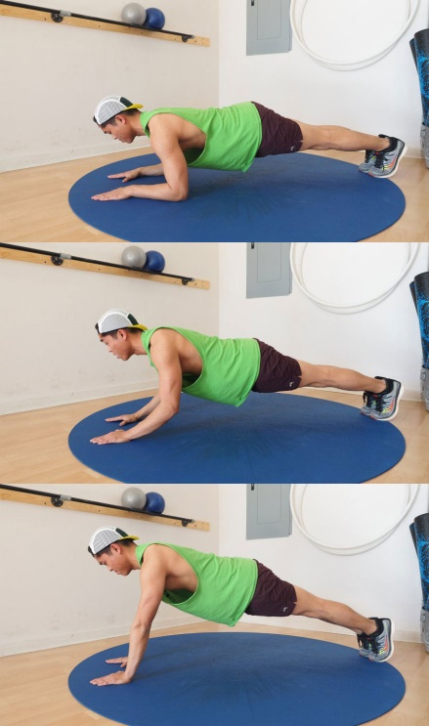  Как его нужно делать  Начинаем в позиции планки, положив предплечья плоско на пол, держа их на ширине плеч, параллельно друг другу. Подталкиваемся, напрягая трицепсы, чтобы поднять предплечья с пола. Продолжаем, пока руки не окажутся полностью вытянуты. Теперь опускаем предплечья назад на пол (не роняем, а именно опускаем, медленно и контролируемо). Это был один повтор. Чем дальше вперед вы выдвинули руки, тем сложнее упражнение.  2. Выпады на месте  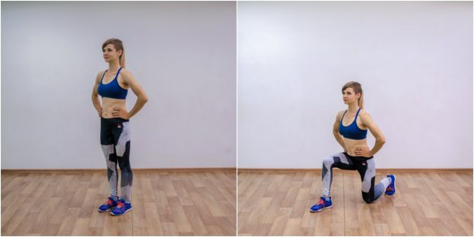  Выпады так же хорошо нагружают ягодичные мышцы и квадрицепсы. Дома удобнее выполнять их на месте. Сделайте шаг вперёд, коснитесь пола коленом оказавшейся сзади ноги и вернитесь в исходное положение.  Угол в колене впередистоящей ноги должен составлять 90 градусов. Следите, чтобы колено не выходило за носок.  3. Обратные отжимания(от стула или кровати)  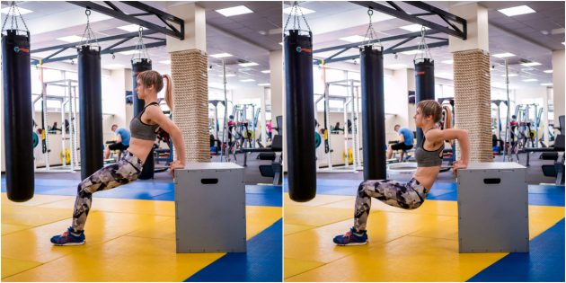  4.Повороты в планке на локтях  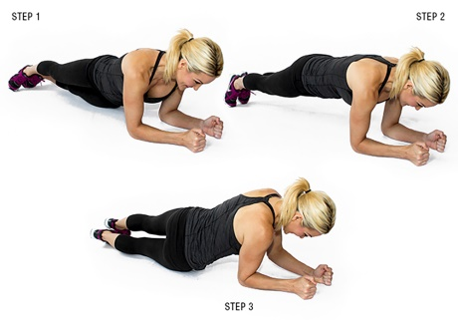
3 | 100  100  100  100  100  10 раз  100  50  50 раз  50  50 раз  По 50 раз.  100  100  100  50  50  100  100  100  100  50  50  50  50  50 | Все упражнения выполняйте, считая максимальную серию.  - Передача сверху над собой в положении лежа на спине.  - Передача сверху над собой в положении лежа на спине, задираем правую ногу между рук.  - Передача сверху над собой в положении лежа на спине, задираем левую ногу между рук.  - Передача сверху над собой в положении лежа на спине, задираем обе ноги между рук.  - Передача сверху над собой в положении сидя.  - Ложимся на спину ногами к стене. Выполняя передачу сверху над собой, медленно поднимает туловище в сидячее положение. В положении сидя без потери мяча выполняем одну передачу в стену и продолжаем делать передачи над собой при этом медленно ложимся обратно.  - Передача сверху чередую передачи над собой и в стену в положении стоя.  - Передача сверху в стену из положения выпад на правую ногу.  - Передача сверху в стену из положения выпад на левую ногу.  - Передача сверху в стену из положения стоя на коленях.  - Передача сверху в стену из положения стоя на коленях при этом поочередно ставим вперед на ступню левую и правую ногу  - Передача сверху в стену правой рукой и левой рукой  - Передача сверху в стену в положении сидя на стуле  - Передача сверху в стену в положении сидя на стуле при этом медленно поднимаемся в стоячее положение и медленно опускаемся обратно.  - Передача снизу над собой в положении сидя.  - Передача снизу над собой в положении стоя.  - Передача снизу в стену в положении стоя.  - Передача снизу над собой правой рукой в положении стоя.  - Передача снизу над собой левой рукой в положении стоя.  - Передача снизу над собой, чередуя правую и левую руку в положении стоя.  - Передача снизу в стену левой рукой в положении стоя.  - Передача снизу в стену правой рукой в положении стоя.  - Передача снизу в стену, чередуя правую и левую руку в положении стоя.  - Передача мяча над собой правой рукой «крабиком», как в пляжном волейболе в положении сидя.  - Передача мяча над собой левой рукой «крабиком», как в пляжном волейболе в положении сидя.  - Передача мяча над собой «крабиком» чередуя правую и левую руку, как в пляжном волейболе в положении сидя.  Краб, крабик – технический прием для выполнения обманных ударов в пляжном волейболе.  В момент выполнения этого приема рука похожа на краба. | 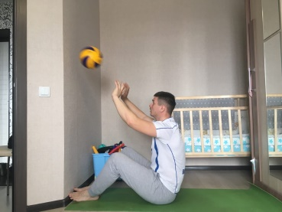  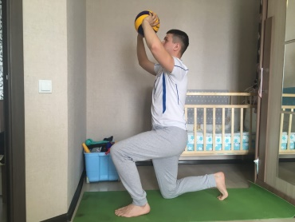  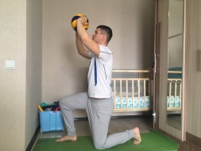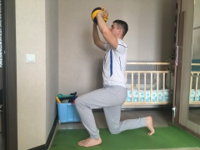
 | 1 мин. | Стойка на локтях 1 мин.  Поднимание рук и ног в положении лежа на животе 20 раз.  Книжка 30 раз.  Отжимания узким хватом с колен 30 раз.  15 подтягиваний если есть турник

